
PLAN LEKCJI
- Ćwiczenie fonetyczne.
- Zadanie domowe.
- Ile kosztuje…?
- Zamawianie pizzy.
- Restauracja i kawiarnia.
- Zadanie domowe.

Co zwykle je Pani/ Pan na śniadanie?
Jakie owoce Pani/Pan lubi? Lubię melony i ananasy.
Jakie warzywa Pani/Pan lubi? Lubię pomidory.

1.FONETYKA
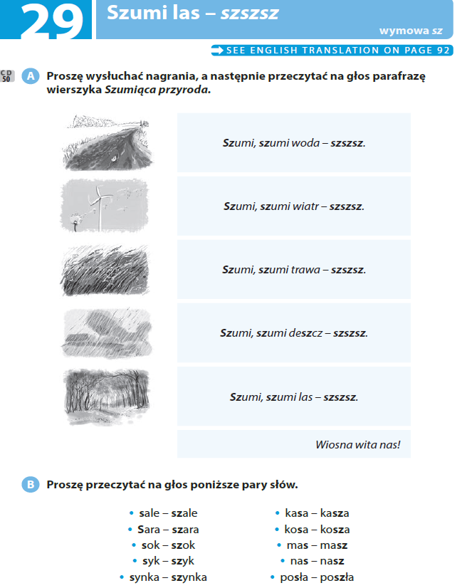

3. ZADANIE DOMOWE

Proszę napisać, co oni jedzą na śniadanie, obiad, kolację. Proszę użyć form liczby mnogiej.
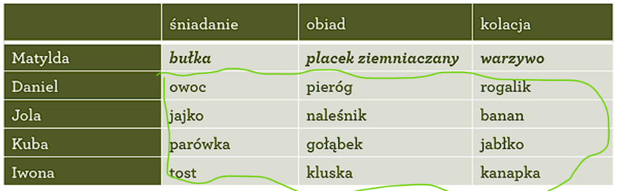

Matylda je bułki, placki ziemniaczane, warzywa.
Daniel je owoce, pierogi , rogaliki.
Jola je jajka, naleśniki, banany.
Kuba je parówki, gołąbki, jabłka .
Iwona je tosty, kluski, kanapki.

3. JEDZENIE – ĆWICZENIA

Ma – a / M i =Nominativ ; F – ę; N = Nominativ
Jestem Polakiem/ dzieckiem/ kobietą. Jesteśmy Polakami.
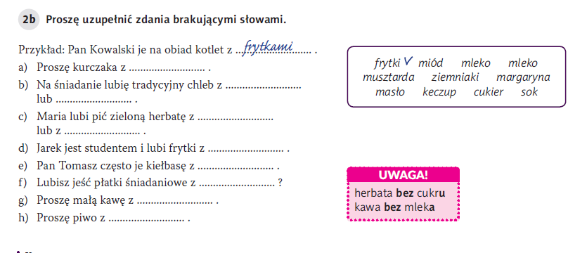
M+n = em ż = ą Plural= -ami
a. z ziemniakami, b. z masłem, margaryną, c. miodem, z cukrem, d. keczupem, e. musztardą, f. mlekiem, g. mlekiem, h. sokiem


Najbardziej lubię banany i jabłka. / ziemniaki i pomidory. Lubię jeść mięso. Lubię pić zieloną herbatę z mlekiem.
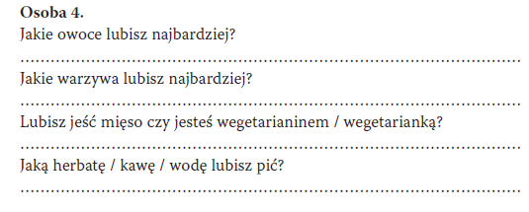

- CENY
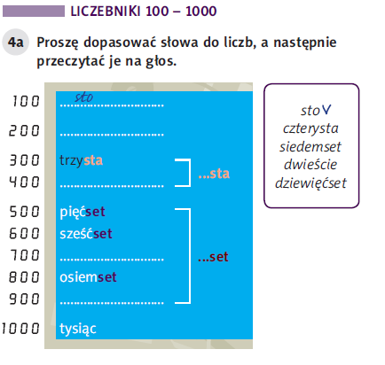

Sto
Dwieście
Trzysta
Czterysta
Pięćset
Sześćset
Siedemset
Osiemset
Dziewięćset
Tysiąc

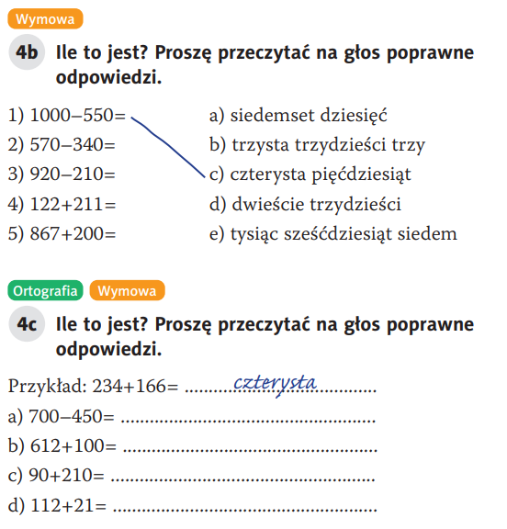
Sto - minus + plus = jest
Dwieście
trzysta
Czterysta
Pięćset
Sześćset
Siedemset
Osiemset
Dziewięćset
Tysiąc

CENA
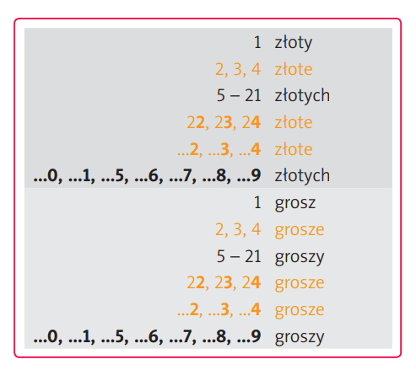
Ile to kosztuje?

!!!12, 13, 14 złotych/ groszy

Kartą czy gotówką /// banknoty i monety 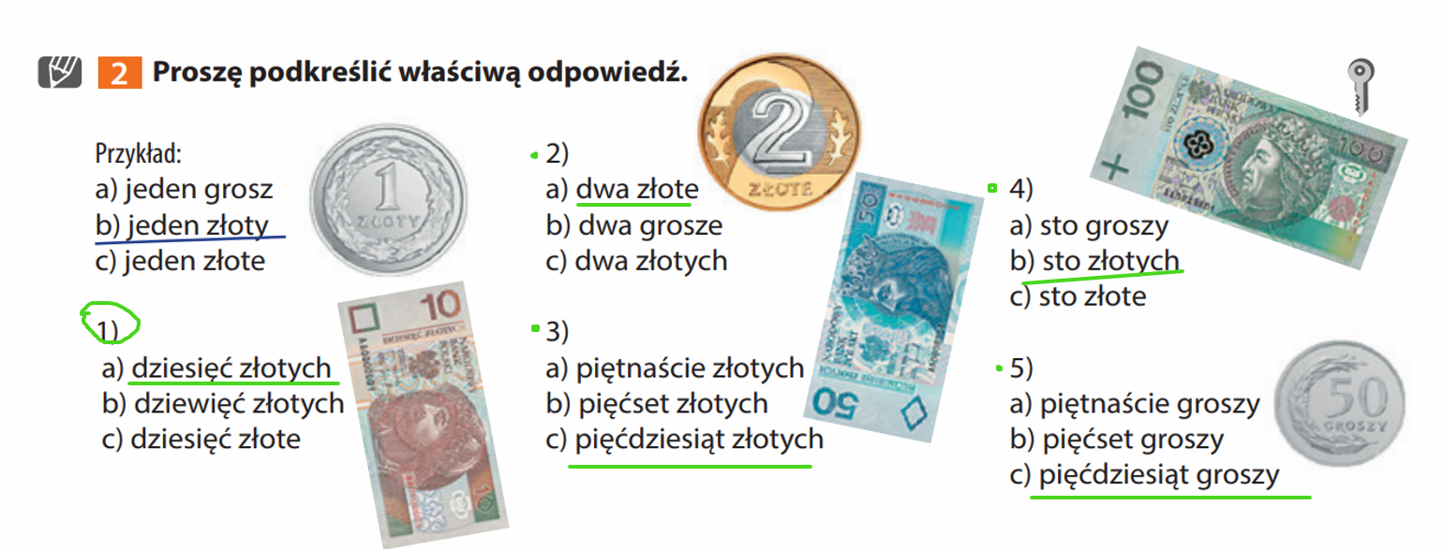

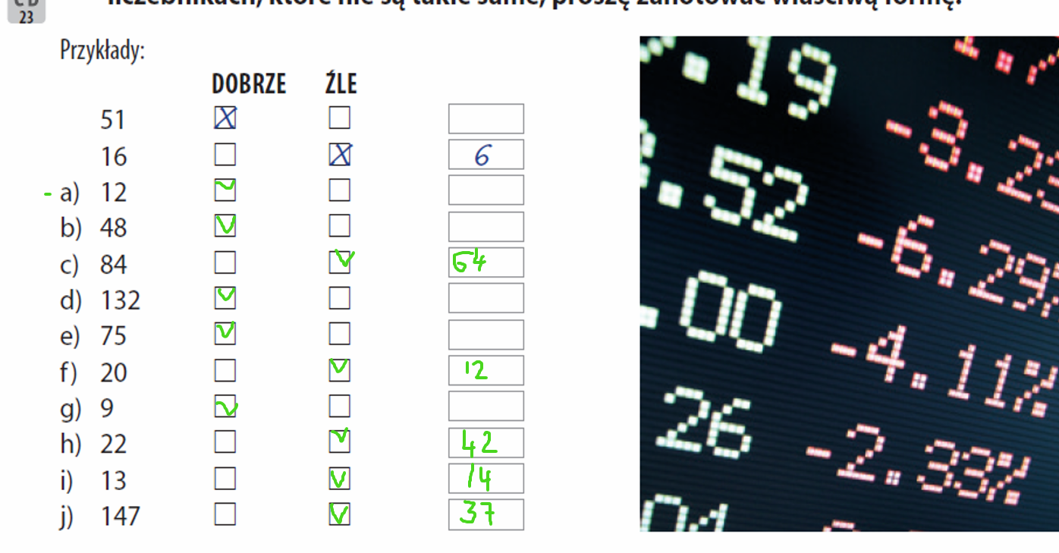

- ILE KOSZTUJE…? Kosztować
2, 3, 4, - złote , grosze
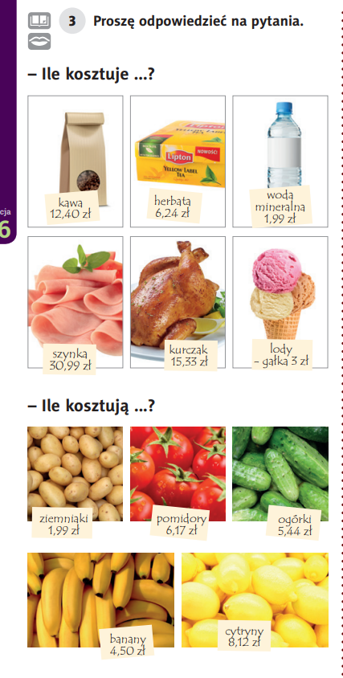
5< - złotych , groszy

Kawa kosztuje dwanaście złotych i czterdzieści groszy.

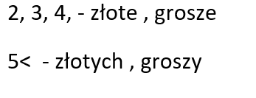



- ZAMAWIANE PIZZY

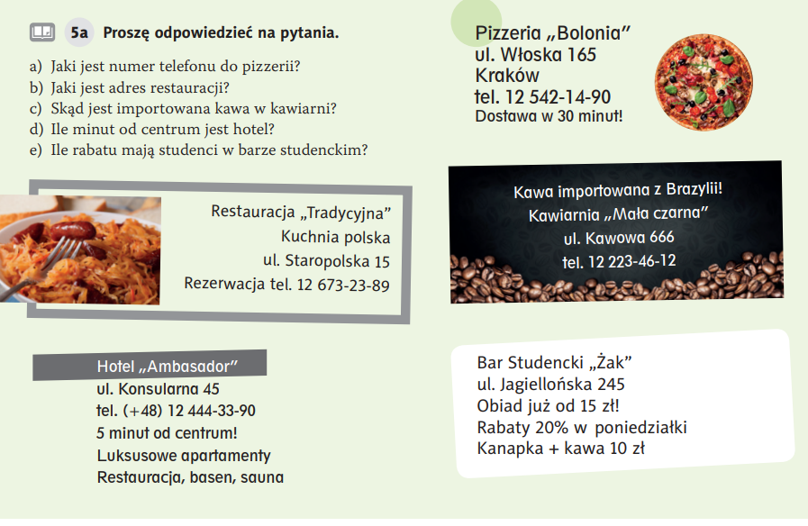

ZADANIE DOMOWE

